STOWARZYSZENIE „U ŹRÓDŁA” oraz
OŚRODEK ROZWOJU OSOBISTEGO I DUCHOWEGO „TU I TERAZ”
W NOWYM KAWKOWIE www.tuiteraz.eu www.u-zrodla.pl

zapraszają 14-17 lipca we Wrocławiu na

SZAMAŃSKIE UZDRAWIANIE SEKSUALNOŚCI

PROWADZI: JOHN HAWKEN

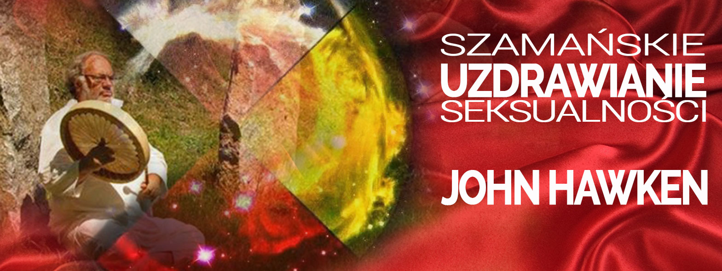

Wspólną cechą szamanizmu i tantry jest holistyczne podejście włączania i integracji. Nie ma tu pojęcia dobra czy zła, właściwego czy niewłaściwego postępowania, jest po prostu równowaga i totalność w centrum naszej egzystencji, abyśmy mogli przeżywać wszystkie aspekty siebie, wykorzystując cały nasz potencjał, aby nasze relacje i świat wokół mogły stać się miejscami spełnienia, piękna i szczęścia.

Szamańskie Koło Uzdrawiani Seksualności ukazuje różne oblicza naszej seksualności, stanowi mapę integrującą naszą tęsknotę do wyrażania swojej seksualności na różne sposoby, dzięki czemu możemy cieszyć się nimi wszystkimi, nie musząc wybierać. Podczas tej intensywnej pracy będziemy badać naszą seksualność wzdłuż osi ośmiu kierunków:

- Północ – Komunikacja ze świadomością,
- Północny-Wschód energetyczna seksualność i orgazm
- Wschód – Rytuały
- Południowy Wschód – Społeczność
- Południe – Niewinność i zabawa
- Południowy Zachód – Przygoda na granicy
- Zachód – Masaż tantryczny
Przeplatając praktyki i rytuały Tantry, taoizmu, Szamanizmu, zachodniej Psychologii i Bioenergetyki będziemy integrować nasze świadome pragnienia i przemieniać nasz cień, obejmując wszystkie aspekty naszej seksualności, aby odkryć jak być integralnymi by świadomie żyć w miłości i obfitości.

John Hawken, od 35 lat prowadzi warsztaty o energii i świadomości. Studiował szamanizm u Erwin Dreamwalker wg tradycji Twisted Hair Society. Jego szkoła Ścieżka Transformacji łączy tantrę, szamanizm i bioenergetykę.

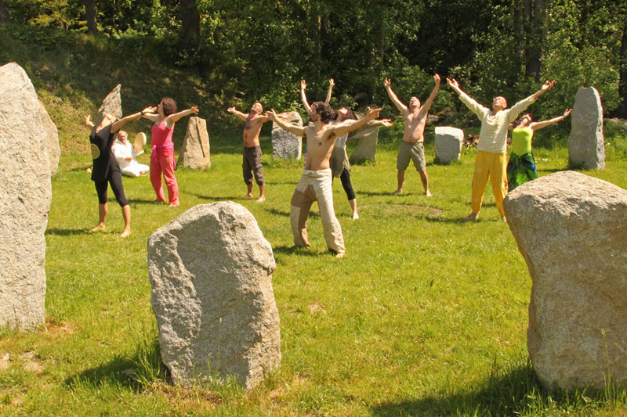

Szamanizm bada połączenia energetyczne ze wszystkim, co nas otacza: żywiołami, minerałami, roślinami i zwierzętami, w szczególności połączenia duchowe, z przodkami, karmą i Świętym Snem – wizją ścieżki życia. Na ścieżce szamańskiej rozwijamy zdolność do postrzegania energii i ducha za pośrednictwem swojego ciała energetycznego, odczuwanie, którego wprowadza nas w poszerzone stany świadomości. Szamanizm uczy nas, jak poczuć siebie w sieci połączeń z ziemią i słońcem – naszymi pierwszymi rodzicami, ponad wszelkimi ludzkimi związkami krwi, oraz tego jak wziąć odpowiedzialność za Ziemię, jako jej czciciele i opiekunowie.

John Hawken przekazuje głębokie nauki rdzennych ludów w tradycji Twisted Hair, które studiował u Arwyn Dreamwalker. Pracuje z szmańskim kręgiem uzdrawiającej mocy w tradycji Star Maiden Infinity Circle (Kręgiem Uzdrawiającej mocy Gwiezdnych Panien – Gwiezdne Panny, w tradycji szamańskiej to duchowe istoty, które w pradawnych czasach pozostawiły ludzkości dar swojej wiedzy). Krąg, w tradycjach szamańskich określa równość wszystkich istot oczach Ducha.
Tantra to ścieżka dla tych, którzy chcą otworzyć się na życie w pełni i chcieliby rozwijać się w dziedzinie odczuwania energii, poszerzania świadomości, rozbudzania kreatywności i seksualności. Ścieżka tantryczna łączy serce, duchowość i cielesność, co pozwala nam ponownie poczuć świętość w nas.
John Hawken jest psychoterapeutą i nauczycielem tantry od ponad 30 lat. Był uczniem prekursorki tantry w Europie Margo Anand, z czasem stworzył swoje własne podejście do tantry oparte na wieloletnich doświadczeniach terapeutycznych w zakresie bioenergetyki ciała i praktyk szamańskich. Tantra Johna Hawkena prowadzi nas z powrotem do głębokiej akceptacji wszystkich aspektów naszej egzystencji; integruje zarówno światło, jak i ciemność, ziemię i niebo, ciało, emocje, ducha i duszę. Na warsztatach u Johna doświadczamy pełni siebie głęboko poznając swoje ciało fizyczne jak i energetyczne.

O prowadzącym:
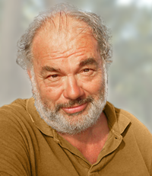
John Hawken
jeden z najbardziej doświadczonych nauczycieli Tantry w Europie. Posiada ponad trzydziestoletnie doświadczenie w pracy z ciałem i energią, a od 20 lat jest nauczycielem tantry. Uznawany jest za jednego z najważniejszych nauczycieli tantry w Europie w zakresie uzdrawiania seksualności. Łączy tantrę i szamanizm. Uczył się tantry u Margo Anand oraz szamanizmu u Arwyn Dreamwalker. Prowadzi warsztaty tantry w Wielkiej Brytanii, Niemczech, Austrii, Czechach, Francji, Grecji i Hiszpanii. Stworzona przez Hawkena szkoła tantry The Path of Transformation zawiera jego doświadczenia obejmujące pracę z ciałem i energią, pracę z s eksualnością oraz inne metody terapeutycznne, szamańskie rytuały i techniki uzdrawiania. Prowadzi warsztaty: Sexual Healing, Ciemna strona Erosa, Uzdrowienie wstydu i winy, Sacred Body Passionate Spirit, Energia i świadomośc, Masaż tantryczny. www.thepathsoftransformation.com

WARSZTAT JEST TŁUMACZONY Z JĘZYKA ANGIELSKIEGO NA POLSKI!

DATA: 14-17.VII.2017
ROZPOCZĘCIE: 14.VII piątek, godz. 18
ZAKOŃCZENIE: 17.VII poniedziałek, godz. 17
MIEJSCE: Wrocław

CENA WARSZTATU: 950 zł

KONTAKT: www.tuiteraz.eu, kawkowo@tuiteraz.eu
biuro: 662759576
Jacek Towalski 602219382,
Maja Wołosiewicz - Towalska 606994366

ZAPISY:
- konieczna rejestracja mailowa na adres kawkowo@tuiteraz.eu (z podaniem imienia i nazwiska, numeru telefonu, daty i tytułu wydarzenia);
- dopiero po otrzymaniu maila potwierdzającego, prosimy o wpłatę zaliczki w ciągu tygodnia od zgłoszenia. Brak wpłaty zaliczki w ciągu 7 dni anuluje rezerwację za warsztat;
- wpłata zaliczki jest równoznaczna z akceptacją regulaminu ośrodka (otrzymanego mailem po zgłoszeniu);
- zaliczkę w wysokości 300 zł prosimy wpłacać na konto Ośrodka Rozwoju Osobistego „Tu i Teraz” z podaniem imienia i nazwiska oraz opisem: „zaliczka za 14-17.VII.2017”.
Dwa tygodnie przed zajęciami zaliczka nie będzie zwracana.
W razie zwrotu zaliczki ośrodek potrąca 20 zł na opłaty manipulacyjne.
Numer konta: 92 1020 3541 0000 5502 0206 3410
BANK PKO BP

Wrażenia uczestników z warsztatów Johna Hawkena
(w Nowym Kawkowie)

- Warsztaty z Johnem Hawkenem potężna dawka uzdrawiania. Miałam okazję uczestniczyć w ceremonii uzdrawiającego Kręgu u Johna hawkena w Pradze. Krąg stanowili uczestnicy warsztatów szamańskich prowadzonych przez Johna w jego ośrodku pod Pragą. Osoby te na stałe zbierają się by pracować dla innych w celu uzdrawiania. Zebraliśmy się w pieknej willi gdzieś w Pradze. W ciszy i szacunku. Tego dnia o uzdrawiania poprosiły 2 osoby. Kobieta, która miała ciężką sytuację rodzinną, i chory mężczyzna.Wszyscy usiedli w kręgu pośrodku na materacu usiadła osoba uzdrawiana. opowiedziała pokrótce swój problem. Następnie położyła się, mistrz ceremonii John wyjaśnił jej na czym polegać będzie uzdrawianie, poleciła odprężyć się i pozwolić na to co będzie się działo. uczestnicy kręgu zajęli pozycje przyjmując role ustalone wg starożytnych tradycji. Weszli w trans. Rozpoczęła reprezentantka Karmy, po czym poszczególne osoby zabierały głos otwierając przed nami tajemniczy świat przeszłych zdarzeń, nierozwiązanych traum z pola uzdrawianej osoby.... Nie czuje się autoryzowana by zdradzić więcej szczegółów tej świętej ceremonii, ale to co się działo było mega mocne, magiczne i co najciekawsze miało sens dla uzdrawianej osoby.... Nie znam dalszych losów tych osób, z opowiadań wiem, że zdarzało się iż po takich ceremoniach ciężko chore osoby, które czekała operacja - nagle zdrowiały, poprawiały się relacje... Można uzdrawiać ciało, relacje, sytuację finansową karierę i wszystko to co nie działa w naszym życiu. Czasem coś nie działa - i nie wiemy dlaczego. A przyczyna może leżeć w tzw. polu energetycznym, w podświadomości.... Z wielką ciekawością czekam na ten warsztat. Chcę dowiedzieć się więcej i nauczyć pradawnych praktyk uzdrawiania od Johna - nauczyciela którego bardzo cenię i któremu ufam. (Freya M. Wolna)

- Spotkanie Johna na mojej drodze rozwoju tantrycznego jest nie wątpliwie ważnym zwrotem. Poprzez stworzenie ciepłej i bezpiecznej atmosfery mogłem doświadczyć czym tak naprawdę jest. Polecam.

- To było moje pierwsze spotkanie z profesjonalnym nauczycielem tatry. Serdecznie polecam warsztat Johna. Dzięki niemu bezpiecznie przeszłam przez proces, w wyniku którego pogodziłam się ze swoją seksualnością i dałam sobie przyzwolenie na przyjemność oraz spełnienie z każdej dziedzinie życia.

- John prowadzi zajęcia w sposób bardzo zabawny z dużą dawką humoru. Myślę, że dzięki temu uczestnikom warsztatu jest łatwiej się otworzyć. Ale jeśli nie chce się przekraczać pewnych granic, które są inne i indywidualne dla każdego, nie trzeba i nie należy robić nic wbrew sobie. Ogólnie jest to fajne doświadczenie poznawać ścieżkę tatry (od samego początku) właśnie z tym nauczycielem. John wspaniale mówi o tatrze w kontekście bliskości, doświadczenie związków w sposób niezwykle obrazowy, humorystyczny, co niezwykle tworzy „luźną” atmosferę warsztatu. Polecam ☺ Polecam również Ośrodek „Tu i teraz” ze względu na szczególną atmosferę i pyszne jedzenie ☺ I jako cudowne miejsce „w sercu natury” co dodatkowo wytwarza niesamowitą energię , którą się czuje.

- Dla mnie sposób w jaki John prowadzi tantrę był niesamowity – sam czysty przekaz, żadnych ołtarzy, figurek, mantr. Bez formy, za to sama skondensowana treść. Zresztą, już sama jego postać – grubszego, niedoprasowanego faceta, bez przedniego zęba- robi spore wrażenie. On jest taki jaki jest. Nikogo nie udaje. O zębie – który jest, ale rosnie w bok i wygląda jakby go nie było –mówił: „Skoro on tak krzywo urósł, a ja tak naprawde wyglądam, to dlaczego mam coś w sobie zmieniać? Dlaczego mam sobie wstawiać nowy ząb?! Dla innych ludzi? Dla tego co powiedzą?” I za to go pokochałam. Za szczerość, otwartość, wielką uważność, świetną pracę terapeuty i wielkie serce. Naprawde Wielki Nauczyciel. Gorąco polecam.

- Warsztaty Johna są skoncentrowane na czystym przepływie i obecności. Nie ma nic, co by mogło rozpraszać, a to pozwala być bardziej w sobie, ze swoimi emocjami i z tym co dzieje się w ciele. John jest uważnym terapeutą z dużą empatią.

- Tantra jako podejście do życia.
Tantra jako punkt spotkania wielu dyscyplin duchowych.
John – nauczyciel mądrości, który pokazał głębie Tatry. Bez ozdobników, bez zbędnych rytuałów.

